

**Техническое задание на разработку веб-сайта.**

**2022 г.**

**Оглавление**

1. Основные сведения. 3

2. Задачи сайта. 3

3. Аудитория сайта. 4

4. Структура сайта. 5

4.1 Главная страница. 5

4.2 Услуги. 6

4.3 Лошади. 6

4.4 Блог. 6

4.5 Контакты. 7

5. Дополнительно. 8

# **Основные сведения.**

**КСК Армада** - конно-спортивный клуб, специализирующийся на сдачу в оренду денников, обучении верховой езде, конный прокат и экскурсии. Клуб периодически проводит соревнования и развлекательные тематические мероприятия. В асортимент клуба входят экологические удобрения для сельского хозяйства.

**Адрес компании:** Московская обл. Деревня Дурниха вл. 79.

**Телефон компании:** 8(967)017-99-63

# **Задачи сайта.**

**Тип проекта:** Коммерческий сайт.

**Цели/Задачи:** Повышение имиджа клуба в сети, привлечение новых клиентов онлайн, демонстрация услуг предоставляемых клубом.

# **Аудитория сайта.**

Таблица целевой аудитории (группы пользователей, персоны) сайта, цели аудитории.

|  |  |  |
| --- | --- | --- |
| **Наименование персоны** | **Что ценят в первую очередь** | **Каковы цели посетителей** |
| Владелец лошади/лошадей, требовательный, со средним уровнем дохода в процессе поиска постоя. | Высокий уровень сервиса, кормления и уход за лошадьми. Исполнительность и демократичность цены ежемесечного постоя.  Наличие инфраструктуры для занятий. | Найти достойную конюшню для постоя питомца, с профессиональным сервисом. |
| Любитель конного спорта, желающий овладеть техниками езды на лошади. | Наличие инфраструктуры для занятий, профессиональность и опытность тренеров, наличие учебных лошадей. | Найти клуб с профессиональными, опытными тренерами для эфективного занятия и обучения конным спортом. |
| Любитель активного отдыха на природе, желающий поездить на лошади. | Продуманная организация конного проката, безопасность, нассыщенность программы.  Демократичная цена. | Записаться на конную прогулгу. |

# **Структура сайта.**

Диаграмма связей всех страниц сайта отражена в файле «design/wireframes/mind_map.png».

Прототипы всех страниц сайта находятся в папке «design/wireframes/».

Рекомендуемое приложение: <https://pencil.evolus.vn>

Базовая структура сайта: **Главная, Услуги, Лошади, Блог, Контакты, Постой.**

## **4.1 Главная страница.**

Желаемая структура главной страницы:

* Шапка в виде слайдера с предложениями и предстоящими событиями, сверху - Логотип, Меню, обязательные иконки социальных сетей, где VK на первом месте.
* Секция доверия с достижениями клуба с телефоном и кнопкой для обратной связи.
* Секция с фотографиями спортсменов клуба и ключивыми событиями.
* Секция с краткой информацией о нас, вызывающая доверие, сделать акцент на преимущества нашего клуба. Оформить по своему вкусу.
* Обязательно разместить секцию партнеров и поставщиков, с которыми работаем.
* В последней секции можно разместить последние записи блога с возможностью перейти в раздел «Блог».

## **4.2 Услуги.**

На данной странице должен быть оформлен список услуг. По вашему вкусу. Отдельная страница услуги, блога или преимущества (универсальное модальное окно) должно содержать фотографию поста сверху и текст. Внизу страницы должна быть кнопка, при клике на которую, пользователь попадает в корневой раздел, например, блог, все услуги или все преимущества.

Список наших услуг (ключевые направления, по важности): **Конный прокат, Обучение верховой езде, Конкур, Выездка, Фотосессии, Экскурсии, Аренда денников, Подарочные сертификаты.**

## **4.3 Лошади.**

На данной странице должен распологаться список лошадей на продажу, расширение списка может вкючать в себя продажу лошадей не только внутри клуба но и со стороны сторонних заявок. Оформление идентично оформлению структуры услуг.

## **4.4 Блог.**

На данной странице должен быть оформлен список статей. Обязательно должна быть указана дата публикации (без года), заголовок, фотография, краткий текст и ссылка на полную статью. Все статьи должны выводиться одной лентой с кратким описанием и кнопкой открывающей универсальное модальное окно с полной статьёй. Навигацию между старыми и новыми записями блога можно сделать обычной – вперед, назад и, возможно, промежуточные страницы 1, 2, 3, и т.д. (Пагинация).

## **4.5 Контакты.**

На данной странице обязательно разместить форму обратной связи в видимой части. Конечно-же, здесь нужно оформить адрес и телефон. Также можно вставить карту с нашим адресом из какого-нибудь сервиса – Yandex, Google и т.д.

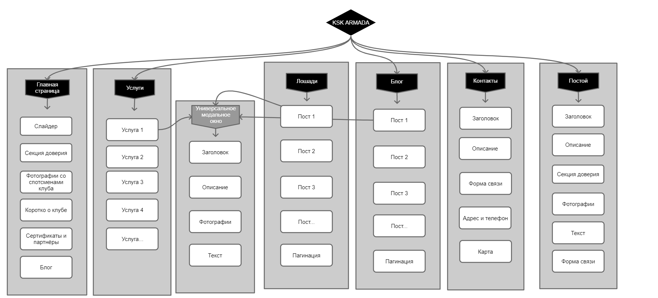  
(*Прил. 1 Карта структуры сайта.*)

# **Дополнительно.**

+ Адаптивная верстка

+ Базовая SEO-оптимизация кода

+ Оптимизация скорости загрузки

+ Необходимый уровень кроссбраузерности – все последние версии браузеров

+ Домен в зоне .ru

+ Главная страница в виде страницы захвата (Лендинг)

+ Фирменные цветовые и стилистические решения:

Акцент: #469597;

Лазурный: #5BA199;

Жемчужный: #BBC6C8 ;

Снежный: #D6D1D4;

Беж: #D6D1D4;

Тёмный: #1C1E22;

Глубокий-серый: #3C3D46;

Цвет текста: #333333/#FFFFFF;



(*Прил. 2 Палитра цветового решения.*)